Министерство образования и науки РФ

Федеральное государственное автономное
образовательное учреждение высшего образования
«Санкт-Петербургский национальный исследовательский университет
ИТМО»

факультет программной инженерии и компьютерной техники

ЛАБОРАТОРНАЯ РАБОТА № 3
по дисциплине
Тестирование программного обеспечения

Вариант № 52782

Выполнил:
Ахмадеев Данис Русланович

Преподаватель:
Стригалев Никита
Сергеевич


Санкт-Петербург, 2026
СОДЕРЖАНИЕ

ЗАДАНИЕ 3
ХОД РАБОТЫ 4
ВЫВОД 9

ЗАДАНИЕ
Сформировать варианты использования, разработать на их основе тестовое покрытие покрытие и провести функциональное тестирование интерфейса сайта (в соответствии с вариантом).
Вариант №52782: WordPress.com. Get a free blog here! - http://wordpress.com/
Требования к выполнению работы:
- Тестовое покрытие должно быть сформировано на основании набора прецедентов использования сайта.
- Тестирование должно осуществляться автоматически - с помощью системы автоматизированного тестирования Selenium.
- Шаблоны тестов должны формироваться при помощи Selenium IDE и исполняться при помощи Selenium RC в браузерах Firefox и Chrome.
- Предполагается, что тестируемый сайт использует динамическую генерацию элементов на странице, т. е. выбор элемента в DOM должен осуществляться не на основании его ID, а с помощью XPath.

ХОД РАБОТЫ
Описание прецедентов.
Система: Сайт wordpress.com.
Акторы: Гость, Пользователь.
UC-01: Переход к странице начала работы.
- Система: Домашняя страница wordpress.com
- Действующее лицо: Гость
- Цель: Начало работы с WordPress (вход)
- Триггер: Нажатие на кнопку Начать сейчас
- Результат: Форма входа отображена на экране
UC-02: Авторизация пользователя.
- Система: Страница авторизации пользователя wordpress.com
- Действующее лицо: Зарегистрированный пользователь
- Цель: Вход в аккаунт
- Триггер: Ввод данных и нажатие кнопки Войти
- Результат: Доступ к личному кабинету, Пользователь на странице с сайтами
UC-03: Выход пользователя из аккаунта.
- Система: Страница личного кабинета пользователя wordpress.com
- Действующее лицо: Авторизованный пользователь
- Цель: Выход из аккаунта
- Триггер: Нажатие кнопки Выйти в выпадающем меню
- Результат: Пользователь не авторизован

UC-04: Создание сайта с ИИ.
- Система: Страница Сайты личного кабинета пользователя wordpress.com
- Действующее лицо: Авторизованный пользователь
- Цель: Создание сайта с ИИ
- Триггер: Нажатие на кнопку Создавайте с ИИ в меню Добавить новый сайт
- Результат: Доступ к чату с ИИ для создания сайта
UC-05: Удаление сайта.
- Система: Страница Сайты личного кабинета пользователя wordpress.com
- Действующее лицо: Авторизованный пользователь
- Цель: Удаление сайта
- Триггер: Нажатие на кнопку Удалить в меню управления сайтом
- Результат: Сайт удален, не показывается в списке сайтов пользователя
UC-06: Навигация по категориям личного кабинета.
- Система: Страница личного кабинета пользователя wordpress.com
- Действующее лицо: Авторизованный пользователь
- Цель: Перемещение между страницами личного кабинета
- Триггер: Нажатия на кнопки в меню навигации
- Результат: Отображение страниц личного кабинета (Сайты, Домен, Темы, Плагины)
UC-07: Предпросмотр бесплатной темы.
- Система: Страница поиска тем wordpress.com
- Действующее лицо: Авторизованный пользователь
- Цель: Предпросмотр бесплатной темы из списка
- Триггер: Фильтрация тем, выбор одной и нажатие кнопки Предпросмотр на странице темы
- Результат: Тема отображена на экране

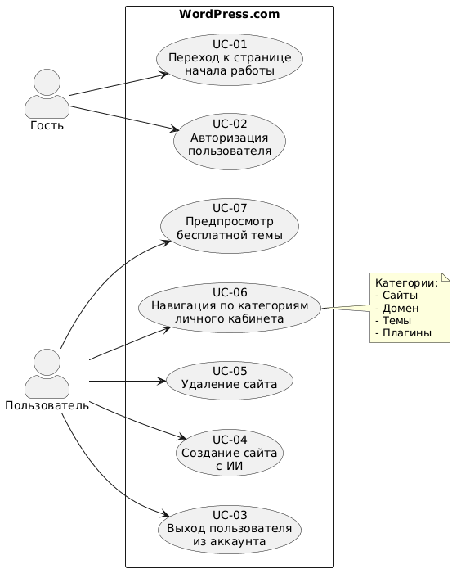
Рисунок 1 – UML-диаграмма прецедентов

Чек-лист тестового покрытия.
Описание набора тестовых сценариев.
Группа Гостевые сценарии.
- TS-01 Переход к странице начала работы
  - На главной странице сайта нажать на кнопку Начать сейчас
  - Дождаться загрузки страницы входа/регистрации
Группа Авторизация.
- TS-02 Авторизация пользователя
  - На странице входа/регистрации заполнить поле Адрес электронной почты или имя пользователя
  - Нажать на кнопку Продолжить
  - Заполнить поле Пароль
  - Нажать на кнопку Войти
  - Дождаться перехода на страницу личного кабинета пользователя
- TS-03 Выход пользователя из аккаунта
  - На странице личного кабинета пользователя в верхней навигационной панели раскрыть выпадающее меню для профиля пользователя
  - Нажать на кнопку Выйти
  - Дождаться перехода на главную страницу
Группа Основные сценарии
- TS-04 Создание сайта с ИИ
  - На странице управления сайтами пользователя нажать на кнопку Добавить новый сайт
  - В выпадающем меню нажать на кнопку Создавайте с ИИ
  - Дождаться перехода на страницу с чатом с ИИ
- TS-05 Удаление сайта
  - На странице управления сайтами пользователя для выбранного сайта раскрыть меню действий
  - В меню действий нажать на кнопку Настройки
  - На открывшейся странице управления сайтом пролистать вниз до секции Опасная зона и нажать на кнопку Удалить
  - В открывшемся диалоговом окне ввести домен сайта для подтверждения удаления и нажать на кнопку Удалить сайт
  - Дождаться уведомления об удалении сайта

- TS-06 Навигация по категориям личного кабинета
  - На странице личного кабинета пользователя в боковой навигационной панели выбрать одну из кнопок и нажать на нее
  - Дождаться перехода на соответствующую страницу
- TS-07 Предпросмотр бесплатной темы
  - На странице поиска тем применить фильтр Бесплатно
  - Выбрать тему и нажать на ее карточку
  - На странице выбранной темы нажать на кнопку предпросмотр и выбрать опцию Предпросмотр с демонстрационным контентом
  - Дождаться загрузки всплывающего окна с предпросмотром темы

ВЫВОД
В ходе выполнения лабораторной работы были изучены основы функционального тестирования с использованием фреймворков JUnit 5 и Selenium путем тестирования основных пользовательских сценариев существующего сайта.

